Scheme规则制定文档

这里只讲述Scheme文件中该如何制定元素以及元素的属性。
3
先看下Scheme文件的结构：
1
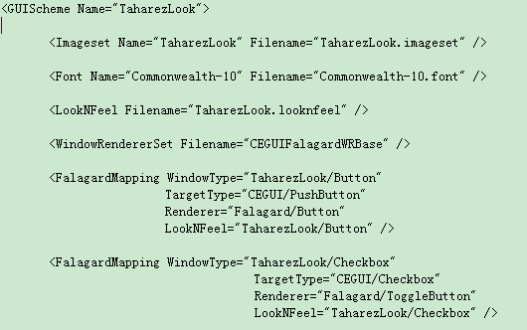
2
4
6
7
8
5
9
10
11
在上图结构中，各元素属性已经编号，我们需要指定的是除了编号7、9、10以外的属性：
编号1属性命名可以用项目名+Look（如：EQHomeLook）
编号2属性要用imageset文件内的元素<imageset>的name属性的名字；
编号3属性指定imageset的文件名；
编号4属性用font文件内<Font>元素的属性name的名字；
编号5属性指定font文件名；
编号6属性指定looknfeel文件名；
编号8属性指定自定义控件，命名使用编号1的命名/控件名（如：EQHomeLook/Button）；
编号11属性指定在looknfeel中的名字，命名与编号8的命名一致。

